Cooperação Econômica Ásia-Pacífico

“A APEC trabalha para elevar os [padrões de vida](https://pt.wikipedia.org/wiki/Padr%C3%A3o_de_vida) e os níveis de ensino de seus membros através de um crescimento econômico sustentável e para fomentar um sentimento de comunidade e uma valorização de interesses compartilhados entre os países da região Ásia-Pacífico. O fórum inclui algumas das [economias recém-industrializadas](https://pt.wikipedia.org/wiki/Pa%C3%ADses_recentemente_industrializados) e seus membros são responsáveis por aproximadamente 40% da população, cerca de 54% do [produto interno bruto](https://pt.wikipedia.org/wiki/Produto_interno_bruto) (PIB) e aproximadamente 44% do comércio de todo o mundo.

[...]

A criação da APEC muito contribuiu para o crescimento e desenvolvimento da região pacífico-asiática. Em sua primeira década de existência, 195 milhões de empregos foram criados, sendo 174 milhões nos países em desenvolvimento. O PIB da região triplicou e o dos países em desenvolvimento cresceu cerca de 70%. Investimentos internacionais aumentaram em 210% em toda a região e em 475% nos países em desenvolvimento. As exportações cresceram 113%, passando para mais de US$25 bilhões. A [segurança](https://pt.wikipedia.org/wiki/Seguran%C3%A7a) contra o [terrorismo](https://pt.wikipedia.org/wiki/Terrorismo) e contra doenças infecciosas também aumentou.”

- [https://pt.wikipedia.org/wiki/Cooperação_Econômica_Ásia-Pacífico](https://pt.wikipedia.org/wiki/Cooperação_Econômica_Ásia-Pacífico" \l "Países-membros)

Peru entrou em 1998

Colômbia não entrou

Perguntas:

1. Existe aumento da evolução do IDH de países que passam a fazer parte da APEC?
2. O Peru que entrou para a APEC, em 1998, passou a melhorar sua posição de IDH e de comercio de mercadorias (exportação e importação) em relação a países comparáveis que não faziam parte da organização?

Hipóteses:

1. Países que se juntam a APEC têm aumento de exportações porque há aumento dos mercados consumidores, aumentando o desenvolvimento econômico.
2. Países que se juntam a APEC têm elevação dos padrões de vida e os níveis de ensino através de um crescimento econômico.

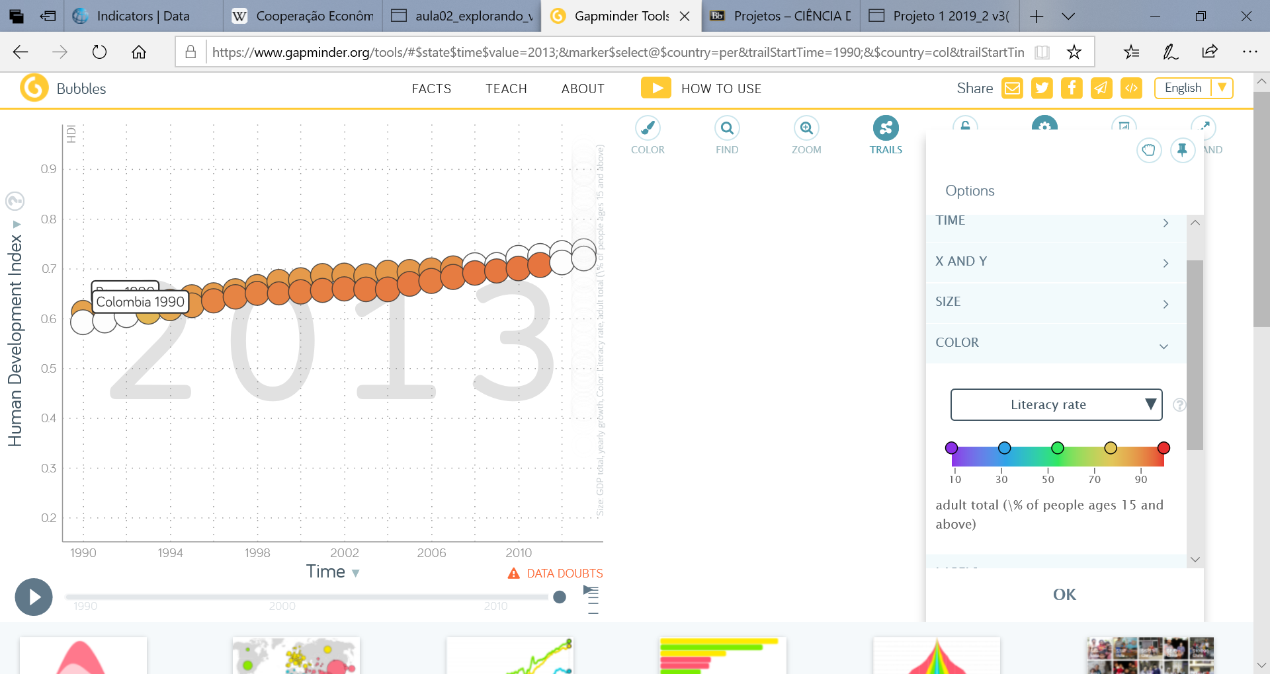

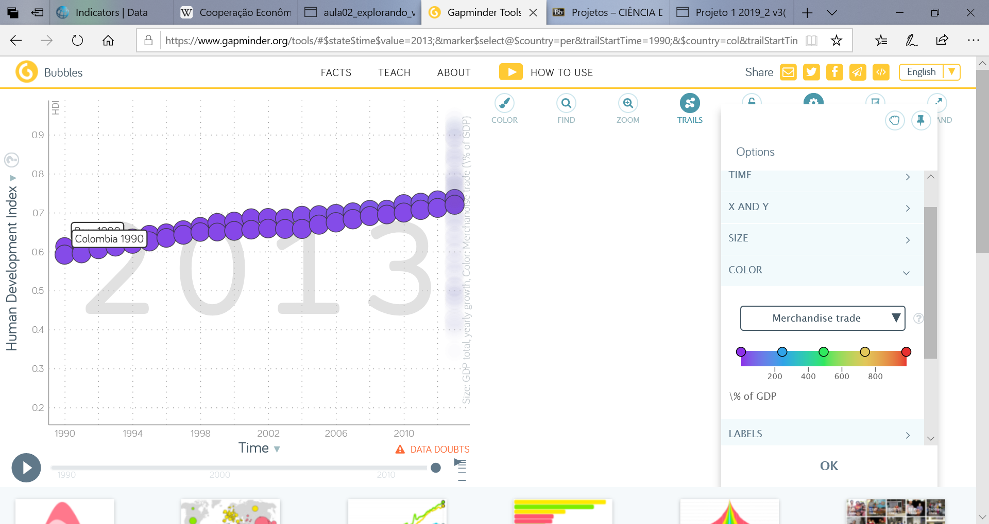

<https://www.gapminder.org/tools/#$state$time$value=2013;&marker$select@$country=per&trailStartTime=1990;&$country=col&trailStartTime=1990;;&opacitySelectDim:0.01&axis_x$which=time&domainMin:null&domainMax:null&zoomedMin:null&zoomedMax:null&scaleType=time&spaceRef:null;&axis_y$which=hdi_human_development_index&domainMin:null&domainMax:null&zoomedMin:null&zoomedMax:null&spaceRef:null;&size$which=gdp_total_yearly_growth&domainMin:null&domainMax:null&spaceRef:null;&color$which=merchandise_trade_percent_of_gdp&use=indicator&scaleType=linear&spaceRef:null;;;&chart-type=bubbles>